**ALGORITMES PROCEDIMENTALS PER AL DESENVOLUPAMENT D'ENTORNS ALEATORIS: CREANT UNA ILLA**

Marc Anglès

Directora: Anna Puig

# 1. Introducció

Ja fa uns anys que la creació de mons virtuals ha avançat cap a la generació aleatòria dels escenaris on es realitzen les diferents interaccions; des de **Minecraft** fins a **The Binding of Isaac**, són molts els títols que aposten per aquest sistema per produir experiències úniques per a cada usuari, sense haver d'invertir grans quantitats en disseny. Tots aquests sistemes es troben dins del paradigma de la programació procedimental.

L’objectiu d’aquest treball és desenvolupar un mètode procedimental per a la generació d'una illa de forma aleatòria però coherent, podent alterar un conjunt de paràmetres que permetin l’alteració de característiques, tals com l'altitud sobre el nivell del mar, superfície, rugositat del perfil, etc.

El mencionat projecte serà portat a terme en el llenguatge de programació C# fent servir Unity per a analitzar els resultats del mètode proposat i per a modelar la interfície d'usuari.

## Àmbit del projecte

Encara que la temàtica del treball es centri en el camp de l’algorísmica, el fet que el resultat final sigui aplicat amb una representació tridimensional ens apropa també a la visualització de dades per computador.

En el transcurs d’aquest grau ens hem trobat amb múltiples assignatures que ajuden a la comprensió d’aquesta tasca. Les primeres i més òbvies són, potser, Algorísmica i Algorísmica Avançada, ja que gran part del projecte es basa únicament en la capacitat del programador per a resoldre certs problemes amb mètodes eficients.

També la matèria de Gràfics per Computador ajuda en el moment que es comencen a tractar els models 3D; el coneixement de l’estructura d’un d’aquests models a nivell teòric ha permès manipular-los lliurement via codi, tot i que l’aproximació de Unity és molt més senzilla de tractar que un sistema complet de motor gràfic, com pot ser OpenGL o DirectX.

Finalment, alguns dels problemes presentats haurien pogut ser solucionats per la via de la paral·lelització i concurrència, però per a no desviar massa el projecte i no entrar en camps que no són propis de la idea original, s'ha preferit deixar-ho com a possibles ampliacions.

## 1.2. Motivació

La idea d’aquest projecte té origen en una qüestió oberta: quin és el sistema de **Minecraft** a l’hora de generar es seus paisatges?

**Minecraft** és un videojoc en el qual els usuaris es troben amb mons voxelics generats de forma completament procedimental, de manera que cadascun dels jugadors viu una experiència única i totalment nova amb pràcticament infinites variacions. Però aquests mons no són aleatoris, ja que tot en ells té una relativa coherència.

I no només **Minecraft**, són molts els títols que opten per la generació procedimental com a marca insígnia per oferir molt més contingut del que el seu pressupost els permetia. Un dels exemples més importants es, probablement, **No man’s sky**, producte encara en desenvolupament on l’usuari viatja de planeta en planeta dins d’una galàxia a mida real en la qual cada astre i localització s’ha desenvolupat de la manera descrita, en el moment del joc.

No obstant això, en molts casos aquests algorismes són pobres i limitats, i poden no oferir una experiència equilibrada de joc.

## 1.3. Objectius generals

El projecte planteja el desenvolupament d’un algorisme de creació d’entorns aleatoris. Donat que aquest camp es molt ampli, es centra en la generació de terrenys, concretament illes. Aquesta decisió permet concretar més el problema, ja que no es té en compte el tipus de frontera ni la possibilitat de múltiples estructures de terreny específiques.

## 1.4. Objectius específics

Desglossar els objectius generals en subobjectius que es recullen en els diferents apartats de la memòria

## 1.5. Organització de la memòria

Breu descripció del contingut de cadascun dels capítols de la memòria.

# 2. Antecedents

**2.1 Resum del treballs més recents**

A l'article **A survey on Porcedural Modeling fo Virtual Worlds** [] pot apreciar-se que la necessitat de generar estructures de tot tipus de forma procedimental va néixer fa més de trenta anys; això es deu a la amplia varietat de models que poden ser creats amb aquest mètode: textures, plantes, terreny, edificis, àrees urbanes, xarxes viaries, conques fluvials, etc.

La principal raó d'aquest creixement es troba en la Amplificació de Dades; a partir d'un petit set de dades o conjunt de paràmetres, es pot obtenir una font enorme de contingut.

Una altra de les característiques importants és la Compressió de Dades, on mitjançant un conjunt petit de paràmetres es poden generar nous models, dades molt més senzilles de desar que el format del model mateix. Però aquesta generació sovint és estocàstica, raó per la qual aquest conjunt de dades només definirà unes característiques que crearan un set de models amb les mateixes qualitats, però tots diferents entre sí.

En el context de la generació de mons virtuals es troben molts sistemes i algorismes que, de formes diferents, permeten crear el que es necessita.

* Terreny

La forma més habitual de representació d'un terreny és la utilització de mapes d'alçades (*Height Map*), una matriu de dues dimensions on cada cel·la representa l’elevació al terreny original. Aquest mapes són fàcils de comprimir i manipular per la GPU, però es veuen limitats al no poder representar estructures sortints ni coves. Per a solucionar aquest problema es van crear les Estructures per Capes de Dades(*Layered Data Structures*), els Voxels i Mesh 3D.

Finalment Peytavie [] ha desenvolupat un model que permet la representació de sortints, diferent materials i roques soltes.

Els primers algoritmes de generació de *heightmaps* introduïen una porció controlada d'aleatorietat per a generar una elevació detallada. El primer algoritme de subdivisió en aparèixer va ser conegut com *Midpoint Displacement Method* [] en el què l'altura d'un punt és calculada amb la mitjana dels seus veïns en forma de triangle o diamant.

Hi ha altres mètodes estocàstics, com per exemple els de generació de soroll, com el *Soroll de Perlin*, i variacions d'aquest, anomenats *Moviment Brownià* que van bé per generar crestes o petits turons.

Tot i així, els anomenats mètodes es veuen limitats pel fet que els paràmetres utilitzats no són intuïtius, i pot fer que generar el contingut desitjat sigui una mica més difícil del que hauria de ser. No obstant, en contraposició, el rendiment del soroll del *Moviment Brownià* és extremadament alt i fàcil d'optimitzar i paral·lelitzar, ja que el valor de cada punt no depèn dels seus veïns.

Zhou *et al.* [] van desenvolupar un algorisme que genera terrenys a partir de línies dibuixades per l'usuari, que poden definir crestes o d'altres elevacions contínues. L'input és intuïtiu però el mètode no està recomanat si el que es vol és el control sobre petites unitats de terreny. A més a més, el sistema, com tots els mètodes basats en exemples, està limitat pels conjunts d'exemples desats.

També trobem altres sistemes més específics que fan servir dades introduïdes per l'usuari, com regions delimitades amb un dibuix, o que serveixen per a generar un sol tipus de terreny senzills com pot ser una muntanya, però amb molt de detall i facilitat de parametrització.

**2.2. Treballs relacionats amb illes**

Un grup d’alumnes de la universitat de Stanford ha creat un projecte de generació aleatòria d’illes. [link]

En ell, es fa una aproximació matemàtica molt complexa, i en dues dimensions, que crea un mapa d’alçades molt complex però realista. L’algoritme comença generant un nombre concret de centroides i els fa servir per dibuixar polígons de Voronoi. Per a evitar que sigui tot massa aleatori, aquests centres són generats mitjançant l’algoritme de Lloyd. []

A partir dels centres i arestes es generen dos grafs, un d’arestes i l’altre de centres, sent aquest últim el que es fa servir com a perfil i cel·les de l’illa.

Un cop seleccionada la forma de l’illa (quines cel·les seran aigua i quines terreny), es generen tres mapes diferents:

1. **Mapa de terreny:** Terra, aigua interna i mar. El desenvolupador ho fa amb sinus, blobs, *Soroll de Perlin* o siluetes entrades manualment.
2. **Mapa d’alçades:** Generat pel terreny llunyà a la costa, tant el més alt i proper com el més baix. A partir d’aquí, i seguint lògiques d’alçada (arestes que equivalent a baixants cap al mar) es poden prendre algunes arestes per a generar un riu.
3. **Mapa d’humitats:** Finalment, aquest sistema es genera amb la proximitat a aigua. Com més distant, menys humitat, i es fa servir per a poder assignar biomes.

Quan s’apliquen els tres apartats s’aconsegueix una illa completament generada, a la qual sempre s’hi podem afegir millores, com una representació més realista del mapa mitjançant soroll, generació de carreteres i camins i creació de centres de població entre d’altres.

**2.3. Conclusió**

Com pot apreciar-se, cada vegada i des de fa anys existeixen sistemes de generació procedimental complexos, complets i que generen resultats realistes. També és cert que els més realistes venen definits per una gran quantitat de paràmetres, mentre que els més senzills d’utilitzar són massa homogenis.

No obstant això, s’està avançant cap a punts ideals on objectes, plantes o mapes poden ser generats per ordinador amb una intervenció humana mínima, alleugerint els costos de disseny gràfic.

El repte que es planteja en aquest projecte és realitzar un mètode senzill que generi models complexes sense necessitat de definir un número elevat de paràmetres.

# 3. Anàlisi

El tipus d'illa que es generarà es veurà definida per les següents característiques:

* + **Costes:** Es pot escollir la forma bàsica de les costes operant cercles i quadrats.
  + **Distinció entre mar i terreny:** Es parteix d’un pla d’alçada zero i tot allò que sigui mes alt que zero serà considerat terreny i el nivell zero o inferior serà considerat aigua.

**Distribució de biomes:** Distribuïts per alçada.Els biomes es generaran per alçades amb cert soroll, començant per sorra/platja i acabant per cims glaçats als punts més alts.

1. **Disseny**

Per a generar terreny s'ha decidit seguir una estratègia basada en la unió de blobs en un mapa d’alçades que, en començar el procés, s’inicialitza a zero sent aquesta l’altura del nivell del mar.

Un blob es una funció que determina les alçades en una àrea al voltat d’un punt i es veuen definits per les següents característiques:

* Centre: coordenades en x i y que determinen el centre en el mapa d’alçades. S’ha obligat, a l’algoritme, a generar centres dintre d’un rang per a que cap frontera arribi mai a sortir del HeightMap.
* Forma: en aquest cas, pot ser quadrat o rodó. Però bé es podrien introduir certes formes via imatge, com taques, per a generar patrons mes estranys.
* Radi/Costat: com que els blobs generats per l’algoritme son rodons o quadrats, aquest valor determina el radi o el costat d’aquestes figures. Ajuden a determinar quines cel·les del heightmap es veuen afectades per el blob.
* Perfil: La funció que determina la silueta d’aquest blob. Pot ser:
  + Semiesfera: crea un cúpula de amb el radi abans mencionat totalment semiesfèrica
  + Cub: alça tots els punts afectats per aquest blob a un mig del radi/costat. Tècnicament es prismàtica, ja que quan la base es quadrada genera un prisma rectangular i quan es rodona un cilindre.
  + Campana de Gauss: respon a la formula sent el radi/costat, la distancia al centre del blob i de forma experimental. Amb valors mes alts s’obté un mapa massa pla i amb valors mes petits massa poca costa.

Inicialment, la idea era treballar amb perfils semiesfèrics i anar transformant-los amb sorolls i demés accions però mitjançant l’experimentació s’ha vist que no era possible fer-ho d’una forma no massa complexa pel que s’ha optat per les múltiples representacions aquí mostrades.

El mètode proposat en aquest projecte té les següents etapes:

1. **Generació de punts aleatoris, que seran els centres dels blobs i generació dels blobs a cadascun del punts. Unió dels blobs**

Primer, mitjançant el sistema de generació de enters aleatoris del propi unity es generen els centres. Aquests es veuen limitats a l’area central de mapa d’alçades, sempre al mínim d’un 25% de distancia del marge. En aquest pas també son generades la resta de dades importants del blob: els radis mai mes grans que un 25% de la resolució del mapa d’alçades per, en conjunt amb la limitació a l’hora de generar els centres, evitar creuar els límits. El perfil ve donar per l’usuari i la forma de la base es decidida de forma aleatòria.

A partir d’aquest punt es generen les alçades de cada punt al mapa d’alçades recorrent aquesta matriu i a cada punt es comproba quins sons els blobs que pels que es afectat. Les alçades de tots aquests blobs, trobades amb l’alçada, distancia i formula corresponents, es sumen a cada punt. D’aquesta manera tots els blobs es veue fusionats a la força i no es necessari fer cap altre pas per assegurar-se que tot queda cohesionat.

1. **Generació de soroll al contorn base i a les alçades**

Si be amb la suma d’alçades ja s’aconsegueix una petita quota de soroll, aquesta es molt subtil i en mapes amb molt pocs blobs es tot massa regular. Per això s’ha obtat per a aplicar soroll de forma manual a tot el terreny.

Els mapes d’alçades de Unity es veuen limitats pel fet que son dades percentuals, valors de 0 a 1, el que poden contenir. Tenint això en compte cal que el sistema d’aplicació de soroll no comprometi aquesta característica.

S’opta per fer servir el soroll de Perlin, ja que es el mes utilitzat a l’hora de desenvolupar videojocs, i el tenim disponible a la llibreria matemàtica de Unity. Aquest mètode només demana unes coordenades, que en es fan coincidir amb les del punt a tractar al mapa d’alçades, i retorna l’alçada de la funció del soroll. Aquesta alçada, de la mateixa manera que els valors del mapa d’alçades, també és percentual.

Donades totes aquestes característiques i tenint en compte el fet de que tot valor igual o inferior a zero al mapa d’alçades no es terreny, sinó aigua, el que ens queda fer es multiplicar els valors retornats per els valors que ja hi ha al mapa. Aquesta forma d’aplicar el soroll redueix una mica de costa, per els valors propers a zero que poden aparèixer, però també la fa una mica mes irregular, generant així coses una mica mes interessants.

1. **Detecció dels biomes**

Acte seguit es necessari trobar els biomes adequats. Partim de l’assignació percentual d’alçades següent obtingudes de forma arbitraria:

|  |  |  |
| --- | --- | --- |
| Aigua | 0% |  |
| Platja | <= 15% |  |
| Vegetació espessa | <= 50% |  |
| Vegetació Lleugera | <= 75% |  |
| Roca | <= 95% |  |
| Neu | < 100% |  |

A partir d’aquí es important saber que això nomes es pot fer amb una mesh, ja que per a diferenciar biomes es vol aplicar textures, i la forma mes efectiva es sobre aquestes. El sistema de color de Terrain es bastant mes complex, i desviava el projecte del seu objectiu principal. Peró l’assignacio de textures es tractara en el proper apartat.

Per a detectar els biomes, la única cosa que ens falta es trobar els baricentres de cada triangle generat a aquesta Mesh, durant el procés de conversió des de Terrain és la forma més òptima, i llistar aquests triangles segons el que indica la taula mostrada mes amunt.

Per a assignar aquests biomes, materials, es necessari fer una llista de triangles als quals se’ls vol assignar cada una de les textures. Per a tal efecte s’ha obtingut un algoritme que converteix els Terrain a Mesh. En aquest algoritme es generen vèrtexs, uv i triangles del model així que s’ha aprofitat també per a assignar les llistes dels biomes.

Per a tal efecte primer es localitza l’alçada màxima d’entre tots els vèrtexs per a tenir un valor de referencia com a 100%. Acte seguit, a cada triangle trobat, es calcula el baricentre de forma senzilla sent aquest la mitja de les alçades dels punts i assignant-los a la llista que els correspon de triangles seguint la taula donada anteriorment.

1. **Aplicació de les textures i il·luminació final**

Un cop es té la forma de detectar qué pertany a cada bioma es necessari mostrar-ho al usuari mitjançant texturització. La forma més óptima, amb una sola Mesh, és introduïnt les submesh.

Una Mesh esta definida per triangles, uvs i vèrtexs de forma genèrica. Però l’objecte a Unity inclou altres dades que ens resulten útils com la llista de Material i de Submeshs. Una Submesh es una llista de triangles a la qual se li assignen unes característiques comunes com pot ser un shader o un material diferents a la resta de l’objecte.

Quan es seleccionen quins triangle formen part de cada bioma s’han anat guardant aquests en llistes separades, són arrays d’enters, que un cop acabades es guarden en un ordre en concret dintre de la llista de Submeshs.

Finalment es necessari també tenir creats els materials amb les textures vistes a la taula i assignar-ho tot junt al mesh. Cada un dels materials s’assignarà a cada una de les llistes de triangles, anomenades submeshs, en relació a la seva posició al mesh; primer submesh amb el primer material i així successivament.

Durant el procés de transformació també s’ha inclòs una visualització especial imitant les formes del videojoc independent Godus. Aquest sistema es basa en la subdivisió del model en corbes de nivell i l’assignació de colors plans a cada una d’aquestes corbes, donant així un aspecte més toon a l’estructura creada. Per a recrear aquestes corbes recorrem la llista completa de vèrtexs i aproximem cada posició vertical, deixant intactes les variables horitzontals dels punts, al valor percentual mòdul 10 mes proper.

|  |  |  |  |
| --- | --- | --- | --- |
| >90% |  | >80% |  |
| >70% |  | **>60%** |  |
| >50% |  | **<40%** |  |
| >30% |  | **>20%** |  |
| >10% |  | **≠0%** |  |

I tots els valors que son igual a zero conserver la textura d’aigua per defecte ja mostrada en la taula anterior.

En quant a la il·luminació s’ha decidit deixar les llums per defecte, desplaçant-les i incrementant els seu valor per a que faci de sol. Com que Unity no te sistema de llum global fent servir un focus de llum direccional que il·lumina des de dalt amb el color i la intensitat adequats es pot arribar a simular.

Optimització:

Durant el desenvolupament de l’aplicació s’han trobat alguns problemes amb el temps d’execució. Inicialment, el temps de generació de models i d’assignació els triangles als biomes corresponents era massa alt, superant els 2 minuts en alguns casos.

Això es degut a que aquest procés es feia de forma independent al sistema de generació de models, que ja recorre tota la llista de vèrtexs i triangles ja que la crea. Passat un temps de probes i anàlisi cap de les solucions possibles mostra cap tipus de millora en el temps. Es un *for* de 32mil enters en el qual no es fa cap tasca intensiva i a més a més l’esforç es lineal, no varia a cada iteració.

La solució es troba en integrar la tasca de generació de submesh amb el sistema de creació de la pròpia mesh, baixant així el temps d’execució de 2 minus a dècimes de segon, com es veurà en les probes mes endavant

**INTERFICIE D’USUARI**

Per finalitzar, cal considerar que aquest programa ha de poder ser utilitzat, i sense una interfície senzilla d’usuari no es viable.

Unity proporciona la classe UI per treballar fàcilment des del *inspector* de l’editor. Per a fer-la servir, cal afegir un GameObject Canvas, assignat a la capa UI ja proporcionada pel sistema i que el RenderMode sigui ScreenSpace, i que com a fills tingui un GameObject en blanc al que s'afegeix un script de control. Script conté tots els mètodes a ser cridats per botons i altres inputs.

**Posicionament**

Primer s’ha de col·locar cada un dels objectes al seu lloc. Cada un dels items es limita per les següents característiques de posicionament:

* Punt d’ancoratge: punt considerat l’origen de coordenades de la pantalla per al item en qüestió. Això facilita molt el posicionament relatiu per a múltiples resolucions.
* Coordenades: posició x, y i z respecte al punt d’ancoratge. Com que treballem en un espai bidimensional que es la pantalla la coordenada z és completament irrellevant.

Tots i cada un dels objectes mostrats en pantalla per a us de l’usuari tenen en comú que disposen de listeners independents. Unity, a través de l’editor, proporciona un conjunt de mètodes que s’executen per esdeveniments i així podem tenir control total sobre la presa de dades.

Com que accedir a algunes de les dades d’aquests controls via codi pot ser una mica lent o complex s'opta per a fer servir els mètodes com OnValueChanged o EndEdit per a modificar variables del controlador, script comú entre tots els objectes en pantalla.

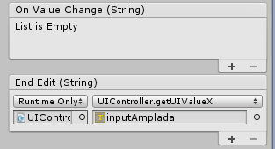

Unity no implementa cap sistema de RadioButtons de forma directa o explícita, però si que ens permet simular-ho via layouts de botons. Per a tal exemple només cal que creem un gameobject en blanc i li afegim el layout de ToggleGroup i a aquest GameObject li afegim com a fills tots els Toggles que volguem transformar en RadioButtons.

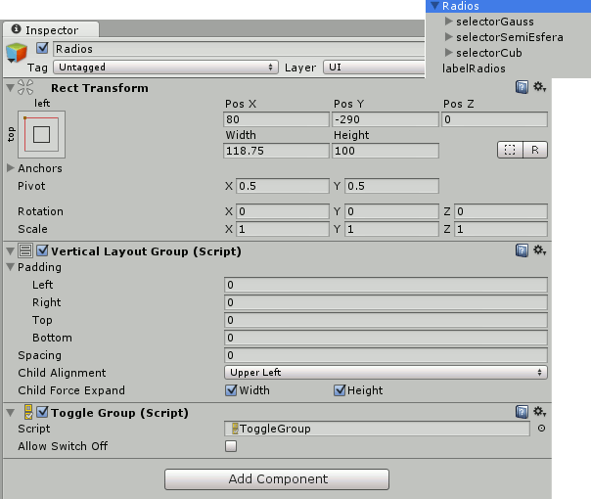

Finalment el resultat d’aquesta interfície es el següent:

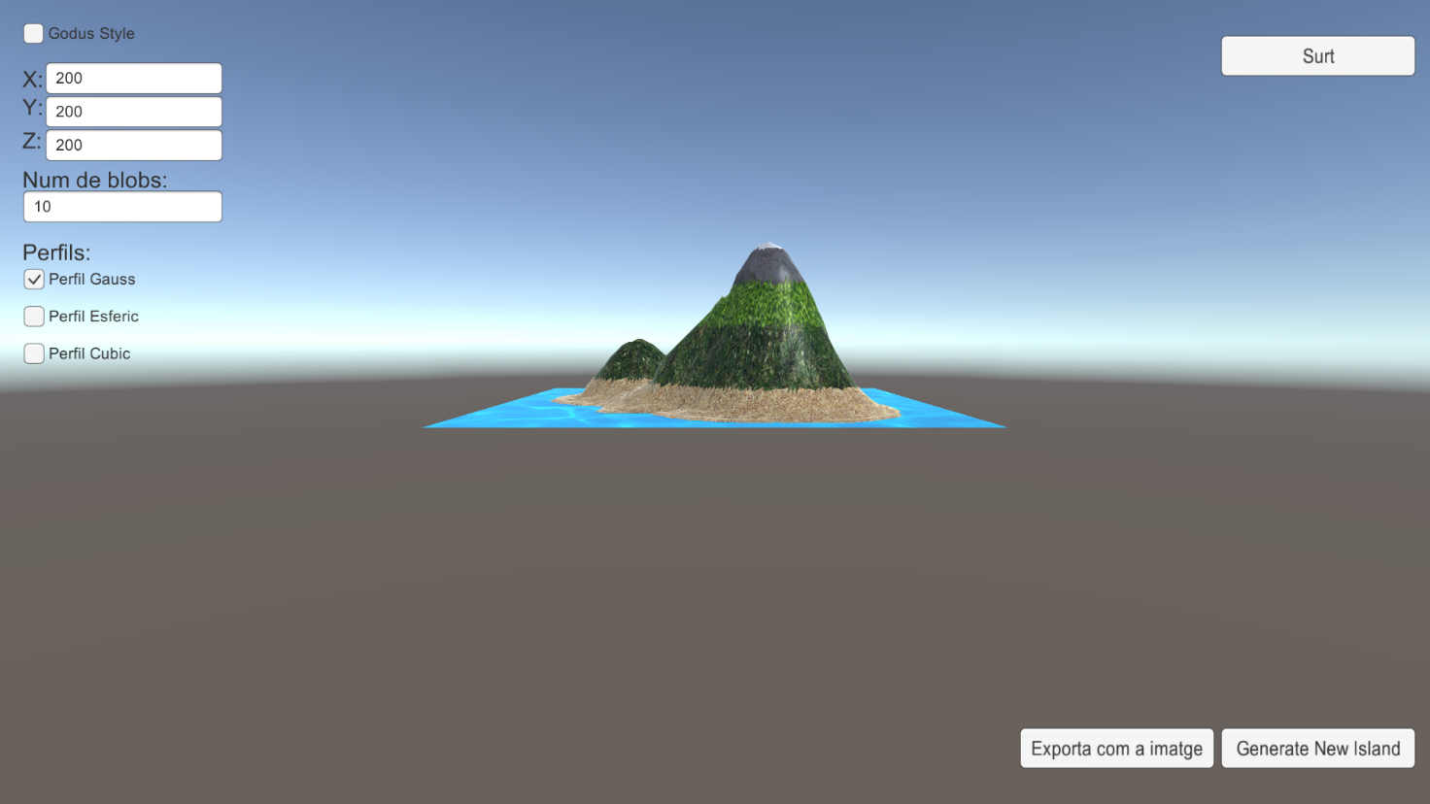

* 1. **Diagrames**
     1. **Clases**

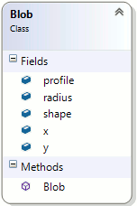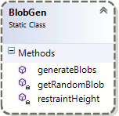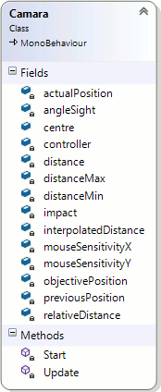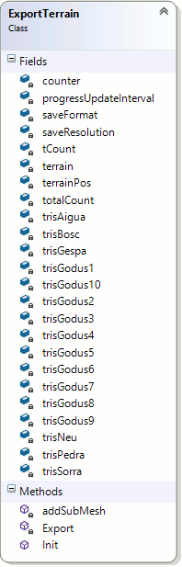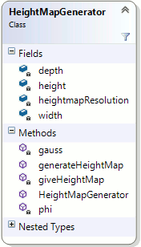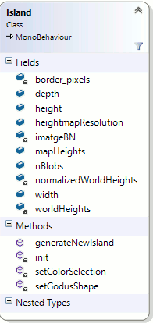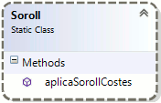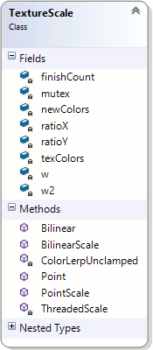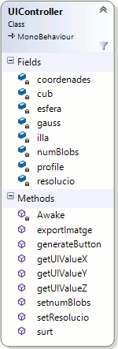

1. **Resultats i Simulacions**

**5.1 Funcionament de l’aplicació**

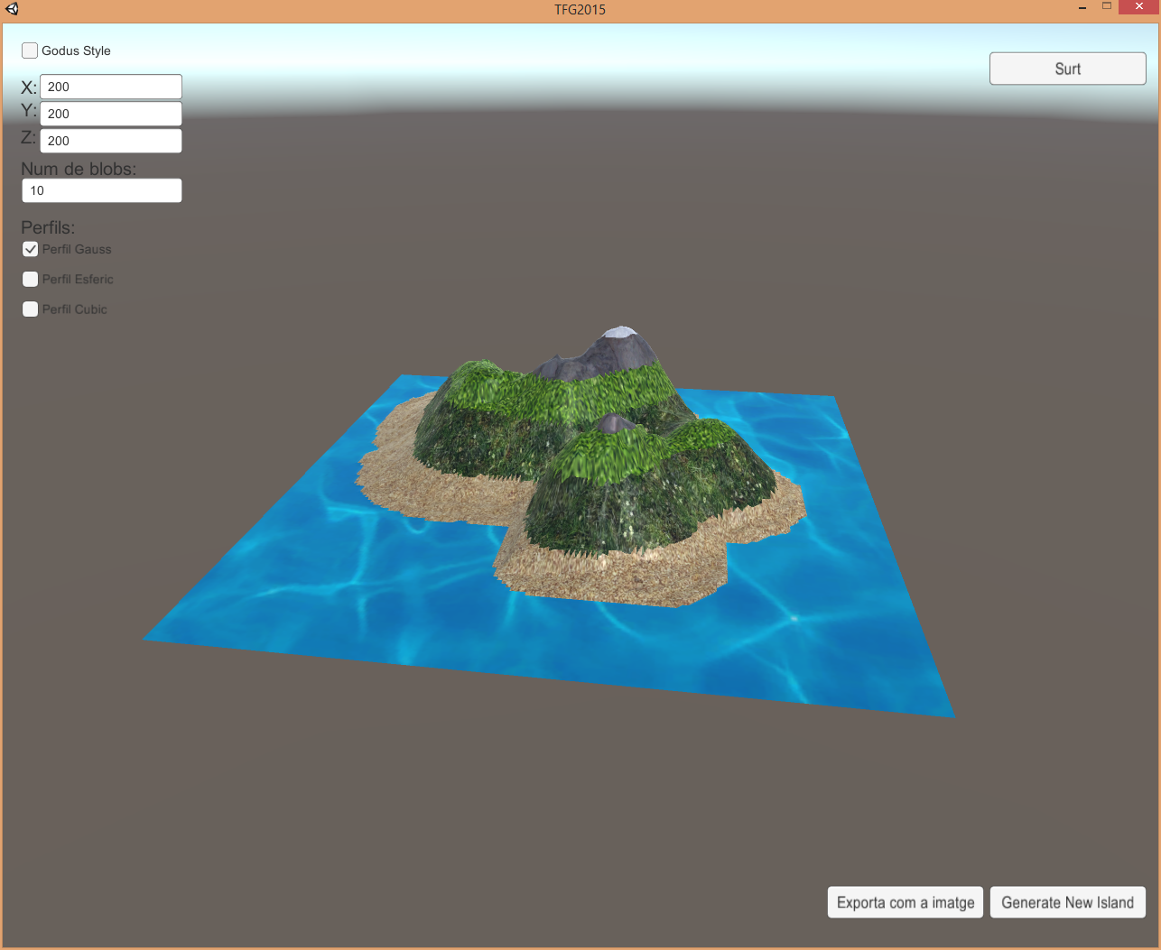

Aquesta es la finestra inicial que ens trobem al executar el programa. Com podem apreciar ens trobem totes les característiques que podem modificar.

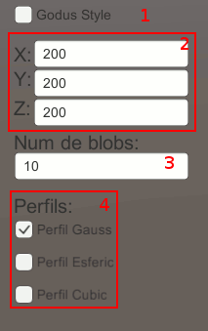

1. Toggle Godus: ens permet transformar la propera generació a un estil gràfic diferent, per capes. L’alçada serà dividida en 10 parts i a cada una li correspondrà un color diferent, donant-li al conjunt un efecte mes còmic.
2. Selector de mida: altera l’alçada, amplada i profunditat del model generat en unitats de mon, sent Y l’alçada i X i Z l’amplada i la profunditat respectivament.
3. Numero de blobs: la quantitat de protuberàncies creades per a generar l’escenari. Un excés d’aquestes pot portar a un mapa sobresaturat o a temps de carrega massa grans i, amb això, un bloqueig temporal de l’aplicació.
4. Perfils: la forma del perfil d’un sol blob
   1. Gauss: el blob agafara la forma d’una campana de Gauss, forma relativament natural i amb mes percentatge de sorra.
   2. Esferic: cada blob prendra una base totalment rodona i un perfil de semiesfera.
   3. Cubi: tots els blobs s’alcen de forma totalment vertical un terç del seu diàmetre. En aquest cas es quan es mes visible el fet de que, de forma aleatòria, tinc blobs amb la base quadrada o rodona.

Stress test

Incrementant la mida del mapa

Cada mesura ha estat presa 10 vegades i aquí es mostra la mitjana d’aquestes 10 tot amb 10 blobs a cada una. El temps esta indicat en segons. Com podem veure, a mida que creix l’area a treballar el consum puja exponencialment. També cal tenir en compte que a la primera i les dues ultimes mides el mapa era completament impossible de visualitzar. A la 5x5x5 perque tot sol ja era una cel·la i en els últims perquè la distància de dibuixat es mes curta.

Incrementant el numero de blobs

De la mateixa manera que abans el temps es en segons i el resultat es la mitja de 10 mesures. Tot això ha estat mesurat amb un mapa de 1000x1000x1000 per a que, en cas de que hi hagi diferencies realment grans, fossin mes palpables.

Diferencies entre perfils amb grans carregues

Aquestes proves han estat dutes a terme amb un mapa de 1000x1000x1000 i 200 blobs de carrega. Com podria ser previsible, a menor carrega matemàtica, menor temps d’execució. Per aquesta raó la visualització cubica te una diferencia de mes de 2 segons respecte la Gaussiana.

# 6. Valoració econòmica (no és un capítol)

## 6.1.Anàlisi del temps de realització del projecte

### - Hores de formació

### - Hores d'anàlisi

### - Hores implementació

### - Hores documentació

## 6.2 Valoració del cost econòmic del projecte

S'han exclòs del cost econòmic del projecte les hores de formació i, de les hores de documentació, les de la memòria, computant únicament les de documentació del manual tècnic i d'usuari.

Cost anàlisi = total hores anàlisi * preu hora anàlisi ( entre 80 i 120 euros)

Cost programació = total hores programació * preu hora programació ( entre 60 i 70 euros)

Cost documentació = total hores documentació manuals * preu hora programació ( entre 50 i 70 euros)

# Conclusió

- Recordar l'objectiu del projecte

- Enumerar les contribucions

- Concloure que s'han assolit els objectius

- Enumerar línies de continuació del projecte

# 7. Referències bibliogràfiques

# Apèndix A: Manual tècnic

## A.1 Instal·lació: Requeriments mínims i passos a seguir

## A.2. Manual del desenvolupador

## Apèndix B: Manual d'usuari de l'aplicació